[荧光图重复使用，重庆医科大学附属第二医院的6分论文被质疑，该研究获4项国自然资助](https://mp.weixin.qq.com/s?__biz=Mzg3MzU3MzY4Ng==&mid=2247518030&idx=1&sn=59b007991d18be2c73717418b153c19b&chksm=cf5cbce29fa84562016f454a19b9462e8eb29855cf0537b14d3def4c03ef92d640f0b5bd9f9c&scene=126&sessionid=1741972908)

原创  撤稿资讯[撤稿资讯](javascript:void(0);)2025-03-11 12:00:00江苏



2017年5月，**重庆医科大学附属第二医院联合西南大学**在*International Journal of Nanomedicine（IF6.6002/2区）*期刊上发表了一篇论文。在**发表8年后**，因**图片组内重复**在pubpeer上被读者质疑。

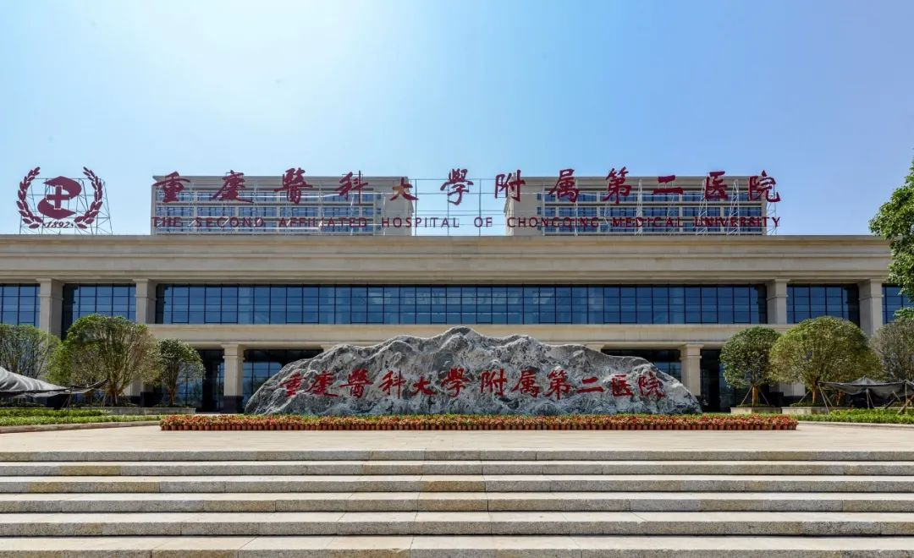

1



**论文概述**

论文题为**“Aptamer-conjugated PEGylated quantum dots targeting epidermal growth factor receptor variant III for fluorescence imaging of glioma”**（适配子偶联聚乙二醇量子点靶向表皮生长因子受体变异体III用于胶质瘤的荧光成像）

第一作者：重庆医科大学附属第二医院的Jiaze Tang

通讯作者：西南大学的Huzhi Zheng , 重庆医科大学附属第二医院的Yuan Cheng

手术切除程度是影响脑胶质瘤患者预后的重要因素。然而，由于肿瘤固有的浸润性，最大安全切除范围难以确定。近年来，荧光引导手术成为一种可以安全切除胶质瘤的新技术。本研究通过将适配子32 （A32）偶联到量子点（QDs）表面，构建了一种新型的可与肿瘤特异性结合的量子点（QD）标记适配子（QD- apt）纳米探针。结果表明QD-Apt在体内外均无毒性。此外，本研究还发现QD-Apt不仅能与U87-EGFRvIII胶质瘤细胞特异性结合，而且能与人胶质瘤组织特异性结合。体内荧光成像显示，QD-Apt可以穿透血脑屏障，通过与EGFRvIII结合选择性地聚集在肿瘤内，产生强荧光，使胶质瘤边缘清晰可见，从而帮助外科医生实现胶质瘤的最大程度安全切除。此外，QD-Apt还可应用于脑胶质瘤的术前诊断和术后检查。因此，这些成果促进了肿瘤靶向荧光成像在胶质瘤诊断、手术切除和术后检查中的应用。（本段内容为AI翻译，原始内容请见官网）

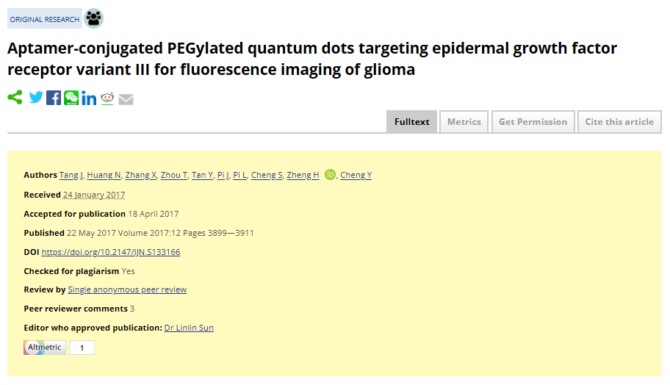

2



**基金支持**

**国家自然科学基金资助项目（81201066、81371674、81471676、81401505）**和**重庆市研究生科研创新基金资助项目（CYS15123）**。

3



**质疑与争议**

质疑一：2025年2月，读者Sholto David提出质疑，认为本文图3应该显示不同细胞类型的图像之间意外重叠。（见同色方框标记）

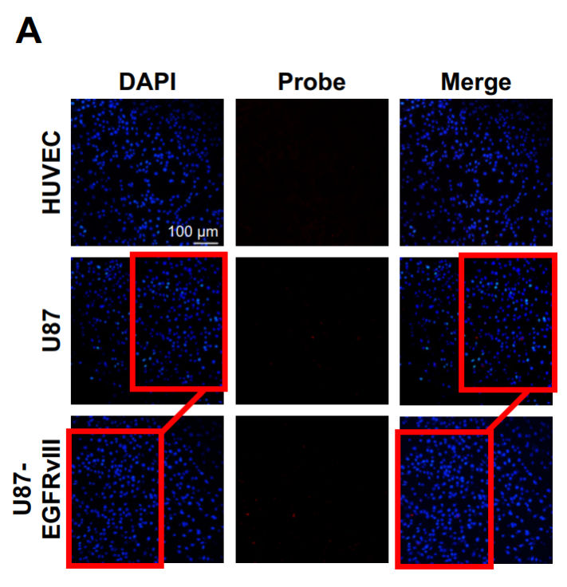

图3  南京深瞳全网查重

4



**作者回应**

针对上述质疑，尚未见到作者在www.pubpeer.com上的回应内容。

参考文献：

https://pubpeer.com/publications/3161F70EA6BA4E5C79FDEE2EA91CAA/

https://www.dovepress.com/aptamer-conjugated-pegylated-quantum-dots-targeting-epidermal-growth-f-peer-reviewed-fulltext-article-IJN

**超全、超强、超快的科研诚信舆情监测系统**

文章被质疑，第一时间告知您！

拥有超全面的科研论文数据库，目前已汇聚超过23万篇文献。系统24小时不间断监控，每10分钟即更新舆情信息，确保数据时效性。支持个性化订阅管理，让您轻松追踪个人研究成果的受关注情况及任何质疑，确保第一时间掌握文章动态。

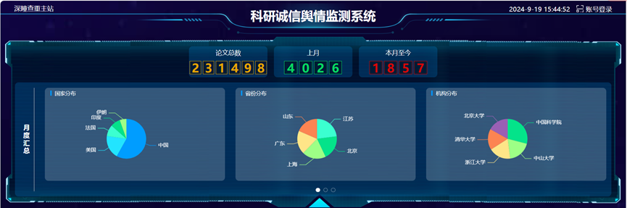

**深瞳查重子系统——引文异常核查系统**

核查论文引文是否被PubPeer质疑、勘误、关注或撤稿，确保综述类等文章免受问题引文影响，维护结论的可靠性。

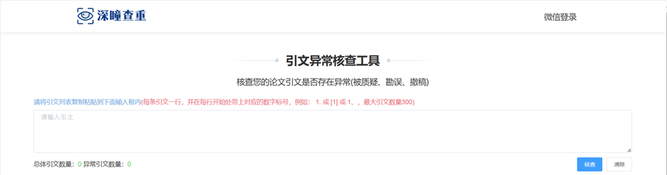

**往期推荐**



[国自然资助！福建医科大学附属第一医院的2区论文发表后被质疑图像重复，作者据理力争表示是质疑有误](https://mp.weixin.qq.com/s?__biz=Mzg3MzU3MzY4Ng==&mid=2247517070&idx=1&sn=ceb8a3dfca848a972f26d6ad291ba893&token=1862041051&lang=zh_CN&scene=21" \l "wechat_redirect" \o "https://mp.weixin.qq.com/s?__biz=Mzg3MzU3MzY4Ng==&mid=2247517070&idx=1&sn=ceb8a3dfca848a972f26d6ad291ba893&token=1862041051&lang=zh_CN&scene=21#wechat_redirect" \t "_blank)



[IF=14.7007！小鼠图像疑似重叠，南方医科大学南方医院论文发表一年后引读者质疑，作者迅速给出回应](https://mp.weixin.qq.com/s?__biz=Mzg3MzU3MzY4Ng==&mid=2247516258&idx=1&sn=64bc7bb76e5be1253058bc531e2041c7&token=1862041051&lang=zh_CN&scene=21" \l "wechat_redirect" \o "https://mp.weixin.qq.com/s?__biz=Mzg3MzU3MzY4Ng==&mid=2247516258&idx=1&sn=64bc7bb76e5be1253058bc531e2041c7&token=1862041051&lang=zh_CN&scene=21#wechat_redirect" \t "_blank)



[视觉冗余！昆明医科大学第一附属医院的论文被质疑，作者力证潜在图像复制问题，称没有任何学术不端行为](https://mp.weixin.qq.com/s?__biz=Mzg3MzU3MzY4Ng==&mid=2247516410&idx=1&sn=b09527ba5a785b5e1d07e885436d22ab&token=1862041051&lang=zh_CN&scene=21" \l "wechat_redirect" \o "https://mp.weixin.qq.com/s?__biz=Mzg3MzU3MzY4Ng==&mid=2247516410&idx=1&sn=b09527ba5a785b5e1d07e885436d22ab&token=1862041051&lang=zh_CN&scene=21#wechat_redirect" \t "_blank)



[10项国自然资助！被质疑WB条带重复，作者举证系灰度差异，质疑者道歉，上海市第一妇婴保健院的论文被热议](https://mp.weixin.qq.com/s?__biz=Mzg3MzU3MzY4Ng==&mid=2247516182&idx=1&sn=97a60b47d589caa87443c3bf2416c9fa&token=1862041051&lang=zh_CN&scene=21" \l "wechat_redirect" \o "https://mp.weixin.qq.com/s?__biz=Mzg3MzU3MzY4Ng==&mid=2247516182&idx=1&sn=97a60b47d589caa87443c3bf2416c9fa&token=1862041051&lang=zh_CN&scene=21#wechat_redirect" \t "_blank)



[北京大学人民医院&大连医科大学第二附属医院发表的论文因图片重复遭深挖，该研究获国自然资助！](https://mp.weixin.qq.com/s?__biz=Mzg3MzU3MzY4Ng==&mid=2247516669&idx=1&sn=ab74245728d0baed75f22d8460a566e3&token=1862041051&lang=zh_CN&scene=21" \l "wechat_redirect" \o "https://mp.weixin.qq.com/s?__biz=Mzg3MzU3MzY4Ng==&mid=2247516669&idx=1&sn=ab74245728d0baed75f22d8460a566e3&token=1862041051&lang=zh_CN&scene=21#wechat_redirect" \t "_blank)



[发表不到1年便被质疑荧光图重复，山东第二医科大学附属医院的论文被质疑，该研究获国家自然科学基金支持](https://mp.weixin.qq.com/s?__biz=Mzg3MzU3MzY4Ng==&mid=2247516256&idx=1&sn=6a61889f33cab1d0de5d28f2df30dd75&token=1862041051&lang=zh_CN&scene=21" \l "wechat_redirect" \o "https://mp.weixin.qq.com/s?__biz=Mzg3MzU3MzY4Ng==&mid=2247516256&idx=1&sn=6a61889f33cab1d0de5d28f2df30dd75&token=1862041051&lang=zh_CN&scene=21#wechat_redirect" \t "_blank)



[IF =40.8！中山大学附属第三医院&国外名校发表的1区论文因图片多处重复被质疑](https://mp.weixin.qq.com/s?__biz=Mzg3MzU3MzY4Ng==&mid=2247516439&idx=1&sn=8e2a106f967370ce045a7af2222d0759&token=1862041051&lang=zh_CN&scene=21" \l "wechat_redirect" \o "https://mp.weixin.qq.com/s?__biz=Mzg3MzU3MzY4Ng==&mid=2247516439&idx=1&sn=8e2a106f967370ce045a7af2222d0759&token=1862041051&lang=zh_CN&scene=21#wechat_redirect" \t "_blank)



[图片雷同！华中科技大学同济医学院附属武汉中心医院发表7年后的论文被读者抨击](https://mp.weixin.qq.com/s?__biz=Mzg3MzU3MzY4Ng==&mid=2247516347&idx=1&sn=6a57f557554baf2368a144c4c6c397a1&token=1862041051&lang=zh_CN&scene=21" \l "wechat_redirect" \o "https://mp.weixin.qq.com/s?__biz=Mzg3MzU3MzY4Ng==&mid=2247516347&idx=1&sn=6a57f557554baf2368a144c4c6c397a1&token=1862041051&lang=zh_CN&scene=21#wechat_redirect" \t "_blank)



[图片重复多达五处！福建省妇幼保健院的论文被广大读者质疑](https://mp.weixin.qq.com/s?__biz=Mzg3MzU3MzY4Ng==&mid=2247516369&idx=1&sn=a3da199a405b1926da35e9be864f0e1a&token=1862041051&lang=zh_CN&scene=21" \l "wechat_redirect" \o "https://mp.weixin.qq.com/s?__biz=Mzg3MzU3MzY4Ng==&mid=2247516369&idx=1&sn=a3da199a405b1926da35e9be864f0e1a&token=1862041051&lang=zh_CN&scene=21#wechat_redirect" \t "_blank)



[组内图片惊现“双胞胎”，学术打假人出手! 复旦大学附属中山医院论文遭质疑](https://mp.weixin.qq.com/s?__biz=Mzg3MzU3MzY4Ng==&mid=2247516436&idx=1&sn=e213d860cb70782a7a91e631df4ff968&token=1862041051&lang=zh_CN&scene=21" \l "wechat_redirect" \o "https://mp.weixin.qq.com/s?__biz=Mzg3MzU3MzY4Ng==&mid=2247516436&idx=1&sn=e213d860cb70782a7a91e631df4ff968&token=1862041051&lang=zh_CN&scene=21#wechat_redirect" \t "_blank)



? 论文/文章图片查重

? 论文/文章图片库比对

? 论文/文章图片查重软件

? sci图片查重软件

? 深瞳论文图片查重

免责声明：

质疑信息来源于Pubpeer，提及人名均为音译

对于文章内容的真实性、完整性、及时性

本公众号不做任何保证或承诺，仅供读者参考

未经授权禁止转载！

转载请勿更改原文内容及格式！

如有转载需求或合作事宜

可添加下方客服微信/QQ





[#重庆医科大学附属第二医院](https://mp.weixin.qq.com/mp/appmsgalbum?__biz=Mzg3MzU3MzY4Ng==&action=getalbum&album_id=3151571110170378243#wechat_redirect)[#图片查重](https://mp.weixin.qq.com/mp/appmsgalbum?__biz=Mzg3MzU3MzY4Ng==&action=getalbum&album_id=3741591297044414466#wechat_redirect)[#图片重复](https://mp.weixin.qq.com/mp/appmsgalbum?__biz=Mzg3MzU3MzY4Ng==&action=getalbum&album_id=3457578027293458434#wechat_redirect)[#重庆市](https://mp.weixin.qq.com/mp/appmsgalbum?__biz=Mzg3MzU3MzY4Ng==&action=getalbum&album_id=3437206837454553094#wechat_redirect)